[1]

Guía de Laboratorio No 5:

Filtros Activos.

(Octubre 2017)

Alvarez. Angie, Casteblanco. Manuela, Narvaez. Luis,

Imagen 1,3

Imagen 1,4.

Imagen 1,5.Correspondiente a la simulación elaborada en Isis Proteus de un Filtro activo rechaza banda, con un amplificador, tres condensadores y tres resistencias.

Imagen 1,6..

Imagen 1,7.

*.*

Imagen 1,8

1. Implemente las configuraciones de los filtros activos básicos de las figuras 1 a la 5.

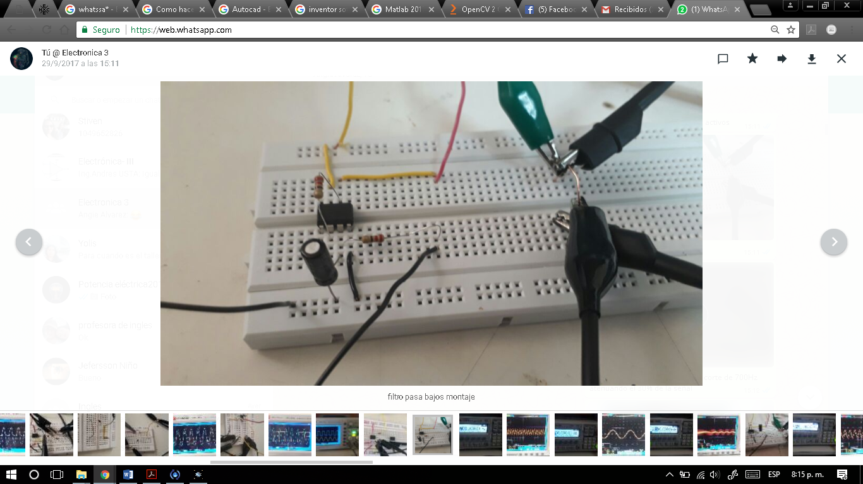

Imagen . Correspondiente a la implementación del circuito filtro pasa bajos, implementado

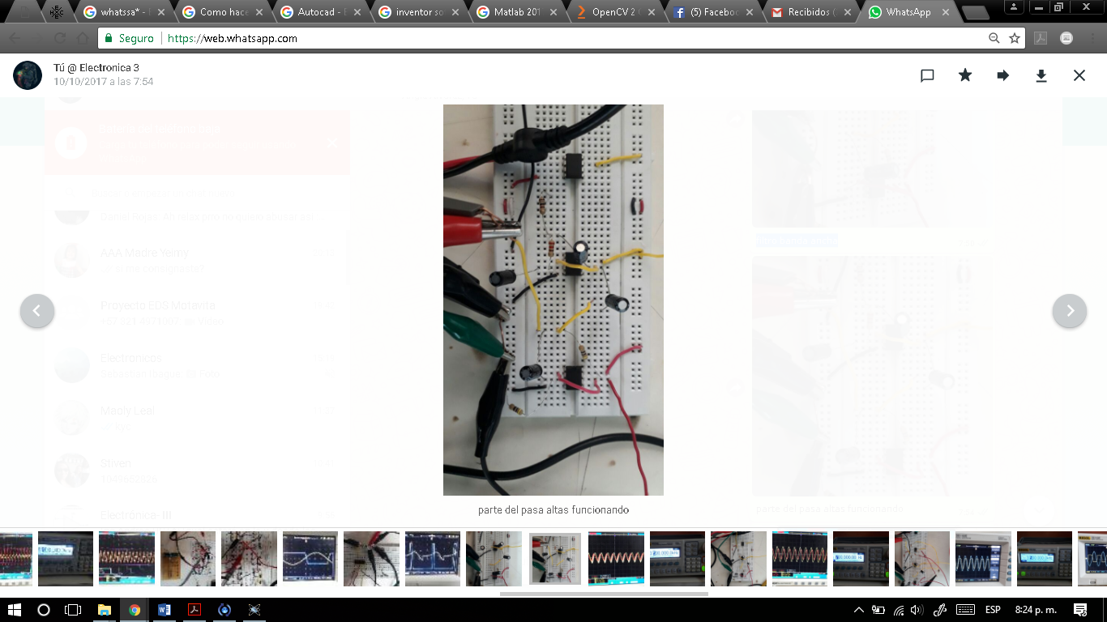

parte del pasa altas funcionando

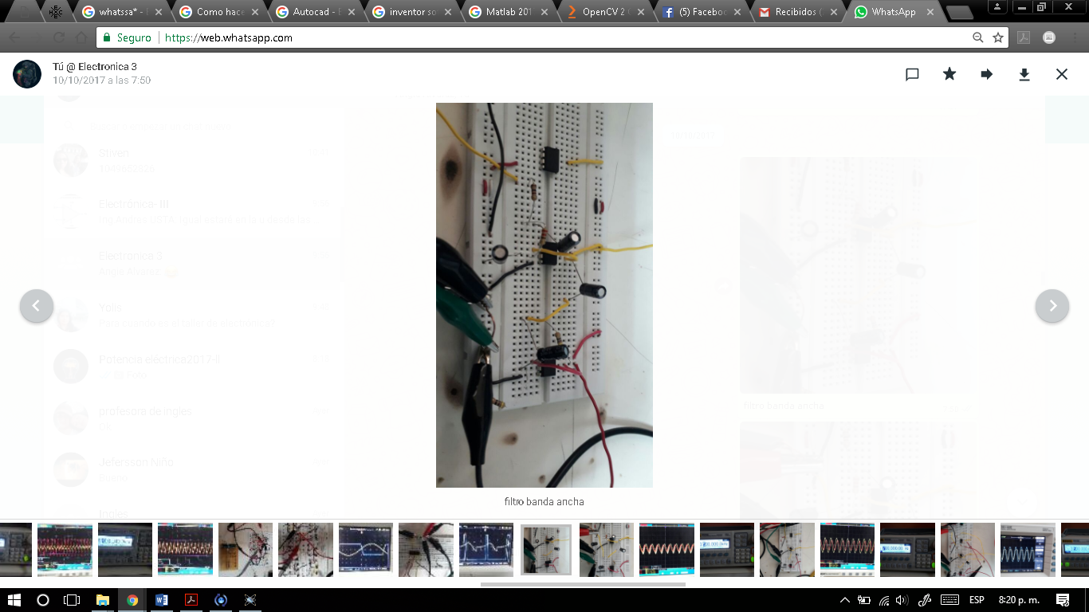

Imagen . Correspondiente a la implementación del circuito filtro banda ancha, implementado

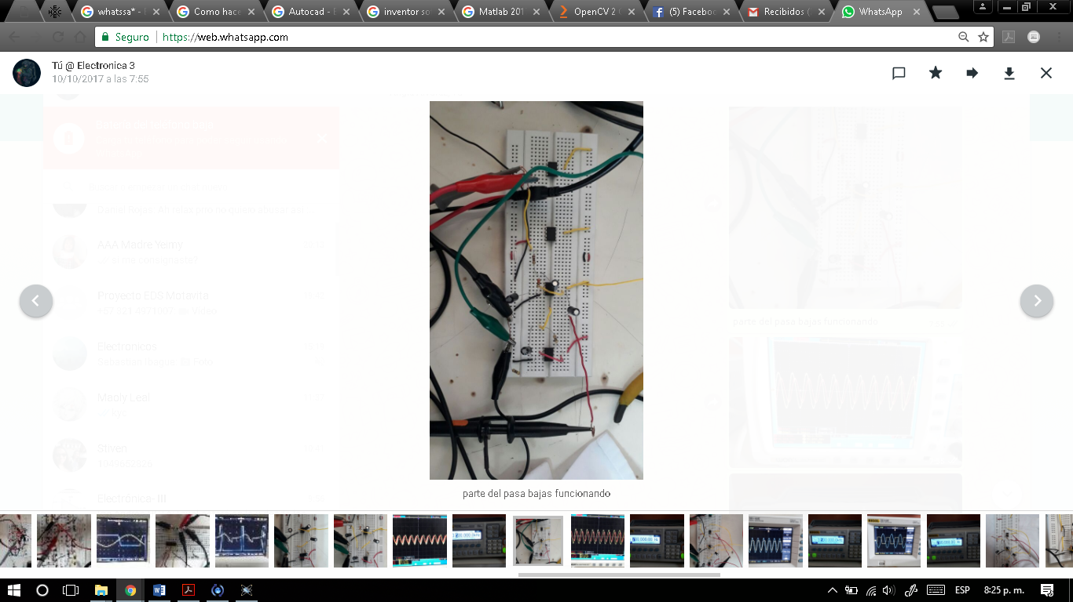

parte del pasa bajas funcionando

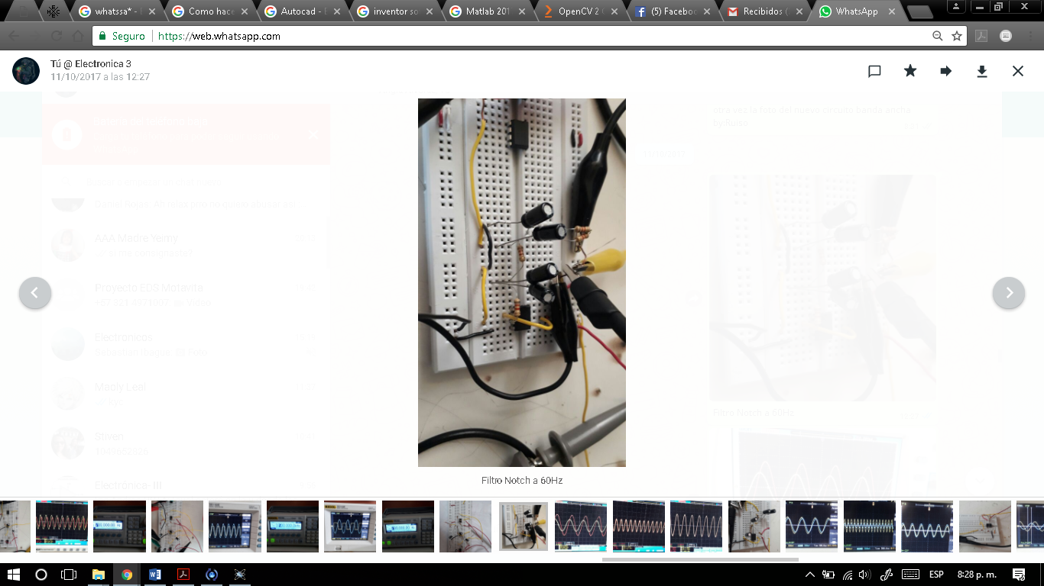

Filtro Notch a 60Hz

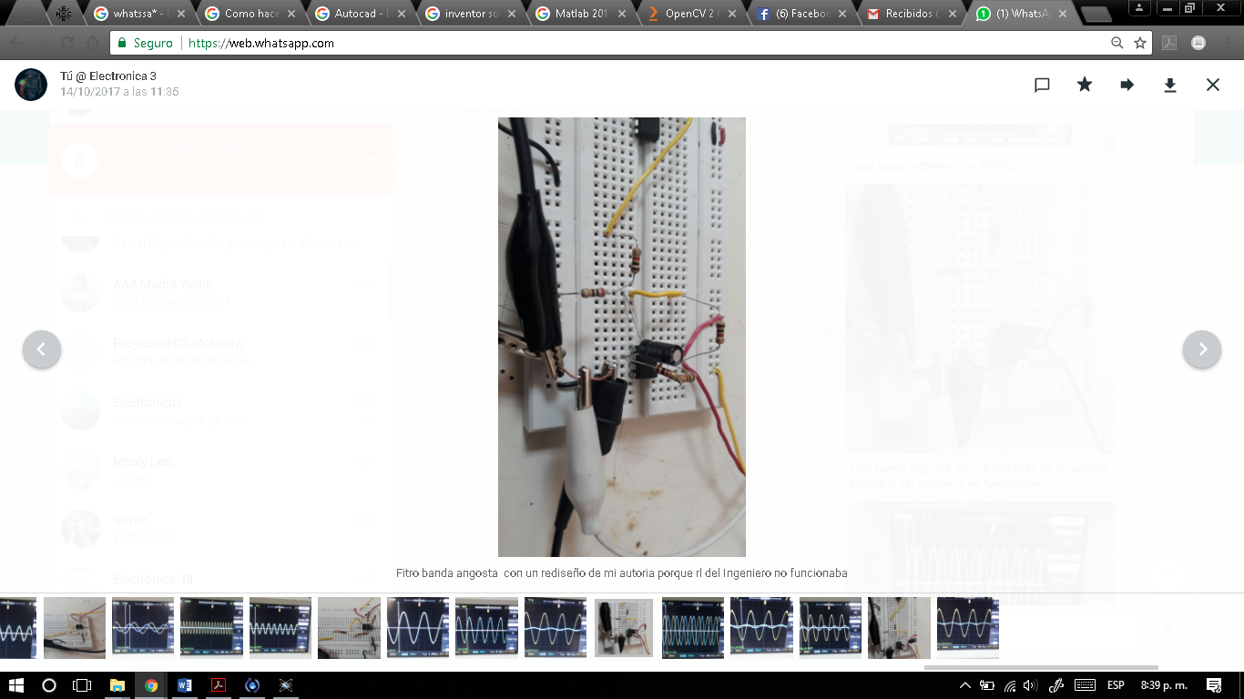

Fitro banda angosta con un rediseño de mi autoria porque rl del Ingeniero no funcionaba

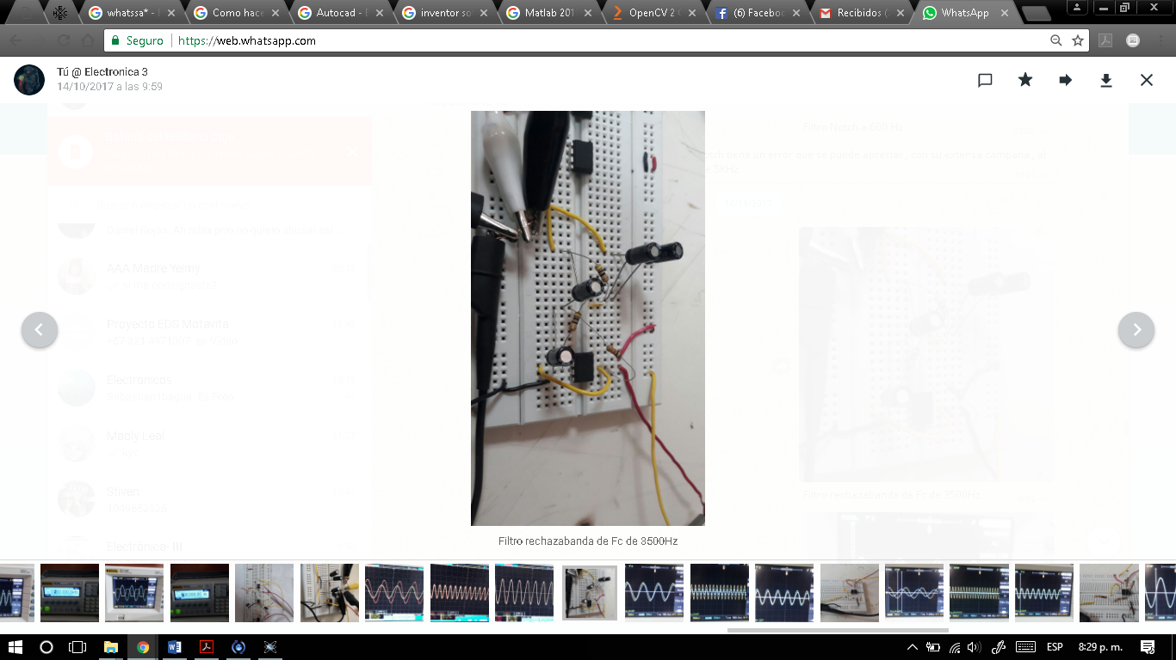

Filtro rechazabanda de Fc de 3500Hz

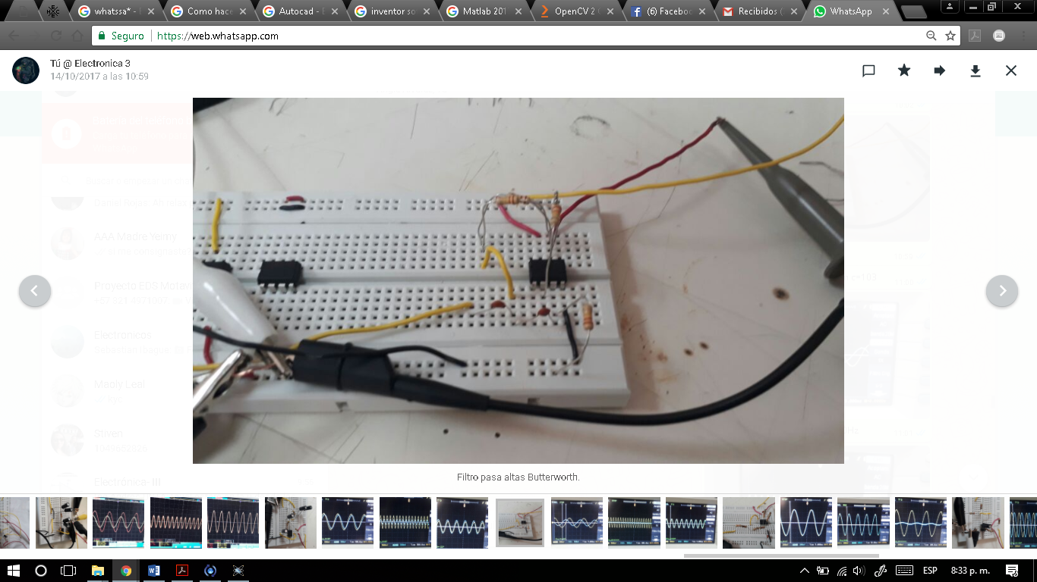

Filtro pasa altas Butterworth.

el pasa altas Butterworth esta hecho con c=103

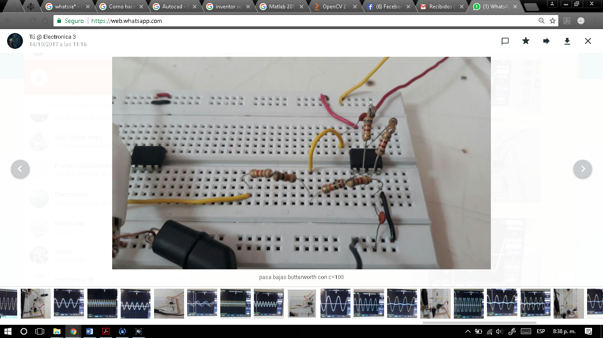

pasa bajas butterworth con c=103

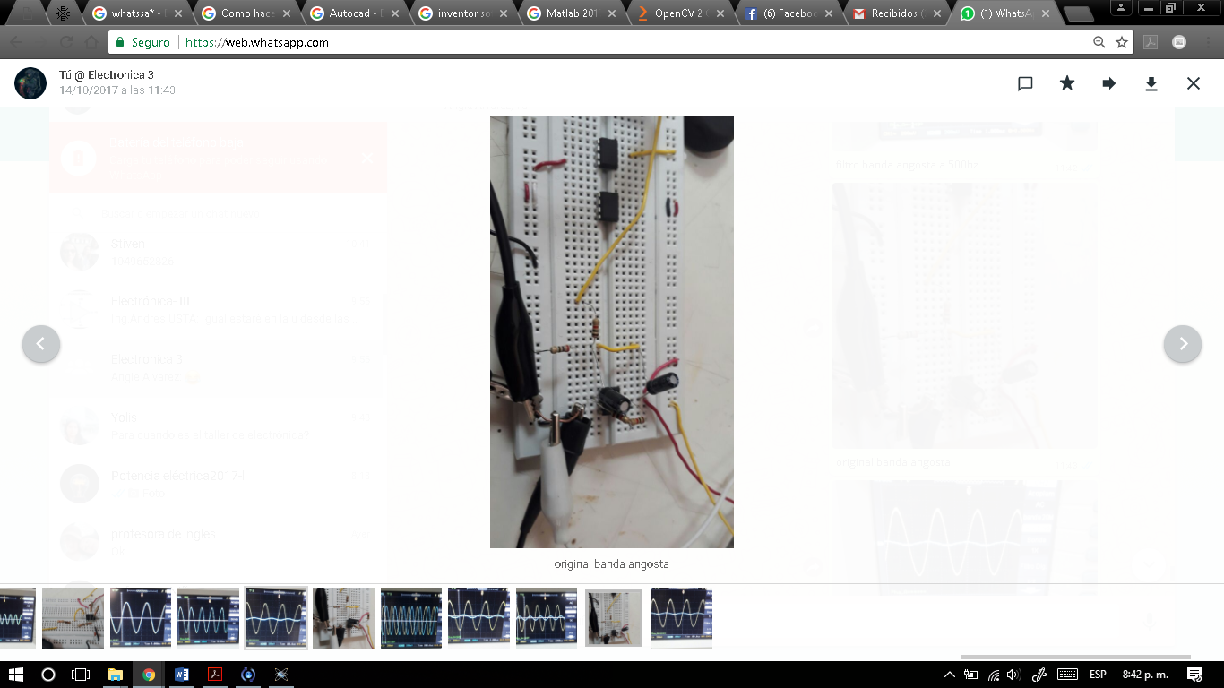

original banda angosta

# CONCLUSIONES

# VI.Biografías

# BIBLIOGRAFÍAS.

1.